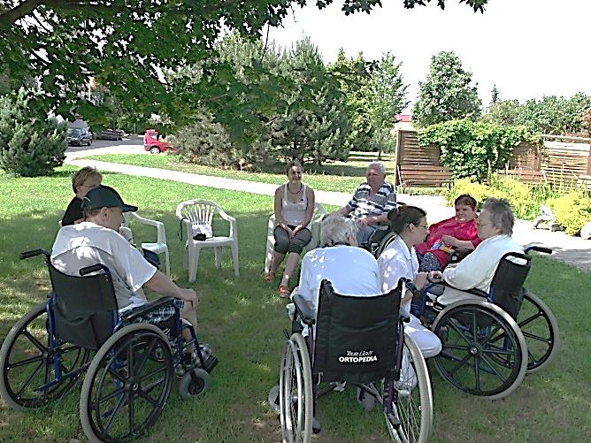
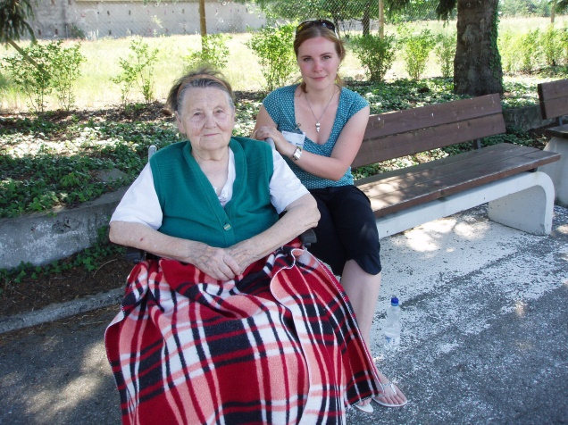
Hledáme
DOBROVOLNÍKY
pro klienty
Hospice sv. Josefa
a
Chráněného bydlení sv. Luisy pro osoby s demencí
V Rajhradě
NÁPLŇ ČINNOSTI:
• povídání a naslouchání, hraní společenských her, čtení knih, doprovody na procházku nebo mši svatou, dopomoc při tvořivých činnostech atd.

NABÍZÍME:
• školení, pojištění, proplácení cestovného, zázemí dobrovolnické místnosti, společné setkávání dobrovolníků, supervize, možnost účasti na vzdělávacích kurzech atd.

Zajímá Vás tato činnost? Chtěl/a byste se stát dobrovolníkem?
Neváhejte a kontaktujte koordinátorku dobrovolníků Márii Durkáčovou
email: maria.durkacova@rajhrad.charita.cz, mobil: 736 529 319
Oblastní charita Rajhrad, Jiráskova 47,664 61 Rajhrad; www.rajhrad.charita.cz

Na osobní schůzce se podrobně seznámíte s možnostmi, jak můžete pomoci, co Vám můžeme nabídnout a co od Vás očekáváme.

